15-34 接地電阻計有E、P、C三個測試端點，「E」接到待測接地棒，另外打兩根接地探針，近的接「P」、遠的接「C」，三者略成一直線。電阻分別為R_{G}、r1及r2為未知。
其量測原理舉例說明: 若兩兩量測得$R_{PE}=120Ω，{ R}_{CE}=130Ω，$ $R_{PC}=170Ω$
則$R_{G}=\frac{1}{2}\left({R_{PE}+R}_{CE}{-R}_{CP}\right)=\frac{1}{2}\left({r_{1}+R_{G}+r_{2}+R_{G}-r}_{1}{-r}_{2}\right)=\frac{1}{2}\left(120+130-170\right)=40Ω$ 即為所求 。為了減少量測誤差，每根探針應相距至少5~10公尺的距離。(最好距離20m)
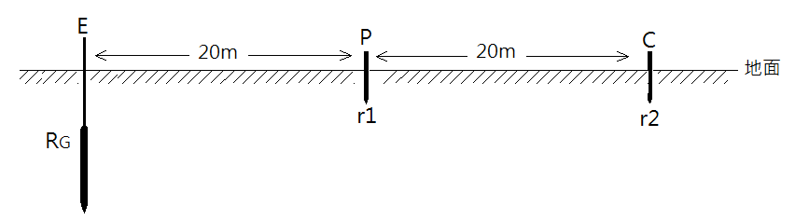
15-40 依P74投影片-5說明，$I_{∆}=3×I_{Y}=3×20=60A$

工作項目16:特別低壓工程
16-5 如下圖所示，正半波時二極體D1導通，D2不通，電流由A至N; 負半波時二極體D2導通，
D1不通，電流由B至N，R_{L}上的電壓任何時刻都是右正左負的全波整流電壓。
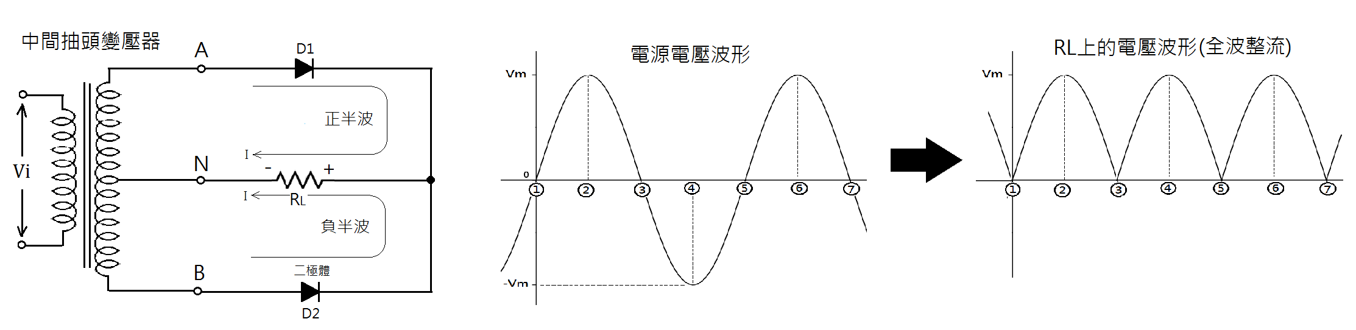 依上題所示，電路的構成需要2個二極體。
16-9 特別低壓工程的變壓器，一次側250V以下，二次側30V以下。
16-10 特別低壓絕緣電阻: 屋內0.1MΩ，屋外0.05MΩ。

工作項目17:漏電保護裝置
★重點: 電流額定: 高感度為30mA， 中感度為50mA以上、1000mA以下。
跳脫速度: 高速型:0.1秒， 延時型: 0.1秒以上、2秒以內。
17-1 例如高感度漏電斷電器的額定為30mA。當漏電電流達到50%額定，也就是15mA時就必須跳脫。

